總統府是總統的辦公場所，平時戒備森嚴。最近我國和美國的總統府不約而同的開放，這到底怎麼回事？開放總統府背後又有什麼涵義呢？一起閱讀兩篇報導。
文本來源：113年3月26日 頭版(新聞)
113年3月30日 第3版(國際)
設計者：林玫伶（清華大學客座助理教授、兒童文學作家）
多文本讀報學習單（解答篇）
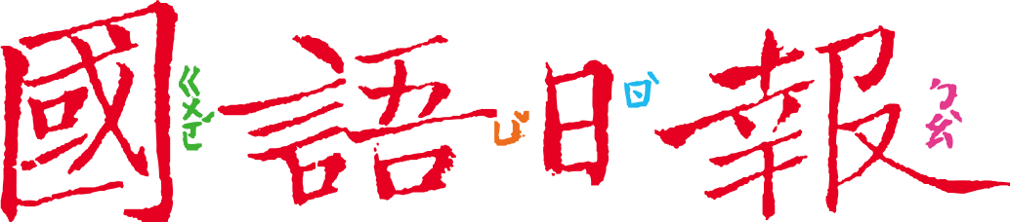
任務一：美國總統府的開放

閱讀3月30日第3版〈復活節滾彩蛋 白宮最大規模活動〉，完成以下問題：
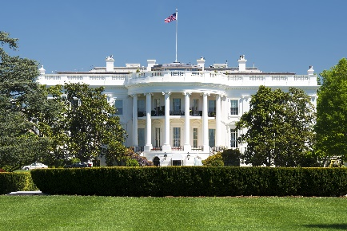
- 用圖表整理報導的重點

邀請參加對象：
小朋友
活動地點：
美國總統府（白宮）

活動內容：
- 滾（ 彩蛋 ）
- 白宮知名人士穿著（ 兔服裝 ）現身
- 內閣官員（ 演講 ）和（ 朗讀 ）
- 彩蛋展覽
- 手工藝
今年活動日期：
4 月 1 日
結合什麼節日：
復活節

- 「復活節」是紀念誰復活？
是指耶穌受難後第三天復活了。
- 滾彩蛋活動怎麼玩？
參賽者要使用一根勺子在草地上推動雞蛋。

■給師長的話：透過簡易圖表，整理美國總統府開放的活動重點。
任務二：我國總統府的開放
閱讀3月26日頭版〈總統府變大迷宮 辦兒童派對〉，完成以下問題：
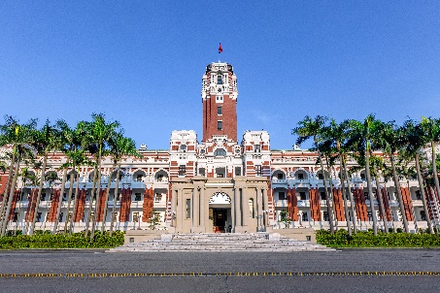
- 用圖表整理報導的重點

邀請參加對象：
小朋友
活動地點：
中華民國總統府

活動內容：
- 福爾摩沙馬戲團的（ 尋夢巨人 ）表演
- 遊戲闖關，發現總統府的（ 小故事 ）
- 廣場活動：紙箱創作、飛天泡泡；軍武模型車供拍照及搭乘
- 教育部、農業部規畫各種活動；大禮堂放映（ 動畫電影 ）
- 幼兒園樂旗隊帶領民眾參與（ 降旗 ）
- 手工藝
今年活動日期：
4 月 4 日
結合什麼節日：
兒童節

- 和同學討論，為什麼總統府把這個活動形容為「大迷宮」？
- 對小朋友來說，總統府很大，像個迷宮。
- 活動規畫讓小朋友遊戲闖關，認識總統府，就像走迷宮一樣。
- 報導說，總統府也是歷史古蹟，請上網查詢總統府是哪一年建成的？
1919年
- 美國總統府又是哪一年建成的呢？查查看。
1800年

■給師長的話：再次透過簡易圖表，整理我國總統府開放的活動重點，並鼓勵上網查總統府的「年紀」。
任務三：開放總統府比一比
- 比一比，我國和美國這次開放總統府的活動有什麼異同？
【相同的地方】
- 在「參加對象」方面→ 都是邀請小朋友參加
- 在「辦理時間」方面→ 都是結合節日辦理
- （你也想一個）
【不同的地方】
 | 美國 | 中華民國
節日性質 | 和（ 宗教 ）有關 | 是國定節日
辦理歷史 | 從（ 1878 ）年開始舉辦 | 第一次對外開放兒童節活動
（你也想一個)

- 一般人不能隨意進出總統府，出入口都會嚴格把關。對於總統府選擇特殊日子邀請小朋友進來參加活動，你認為有什麼意義？和同學討論。
小朋友比較活潑，可以減少總統府嚴肅的感覺

（你也想一個)
開放可以拉進總統府和民眾的距離

- 校長室是校長辦公的場所，如果請你規畫「開放校長室，邀請小朋友光臨」的活動，你會想怎麼規畫呢？
(略)
■給師長的話：用T型圖比較兩國總統府開放的異同，並思考這樣的開放具有什麼意義。最後，把這樣的想法也試著用在學校校長室。

